
FICHE TECHNIQUE

Désignation | Pompes à salive – embout détachable
Référence(s) | Coloris | Transparent | Bleu | Vert | Orange | Rose
Référence(s) | Référence | 3127251 | 3127252 | 3127253 | 3127254 | 3127255
Visuel | 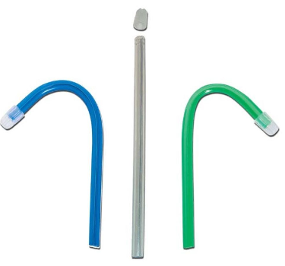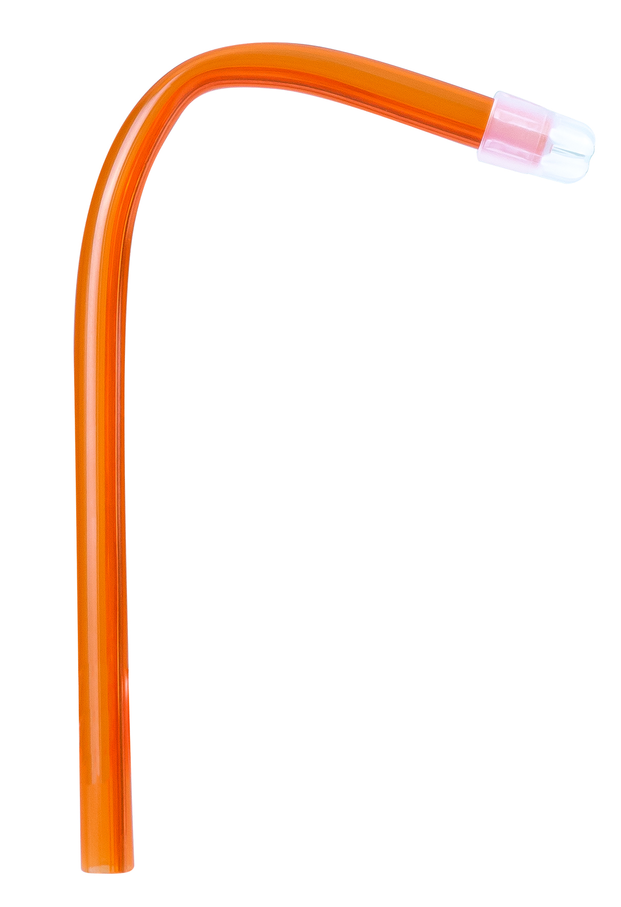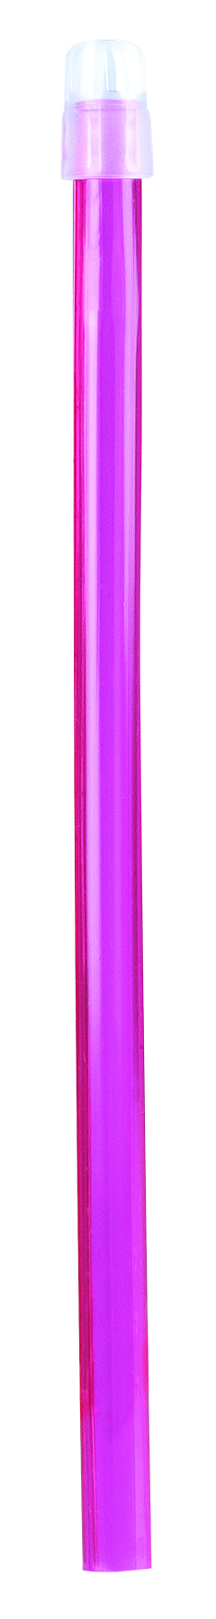
Description | Mise en forme facile car armées d’un fil métallique cuivré  - Embouts : petits, lisses et arrondis  - Idéales pour toutes les utilisations, même sur muqueuses irritées  - Diamètre : 6,5 mm  - Longueur : 15 cm
Caractéristiques et Données techniques | Fait en PVC, sans phtalate
Packaging | Sachet plastique de 100 unités
Durée de vie | N/A
Indications d’utilisation | 
Informations légales | Dispositif médical de classe IIA  Marquage CE 0051-IMQ S.p.A  Fabricant : EURONDA
Version 1.2 Date : Mise à jour 15/11/2022 par RG

